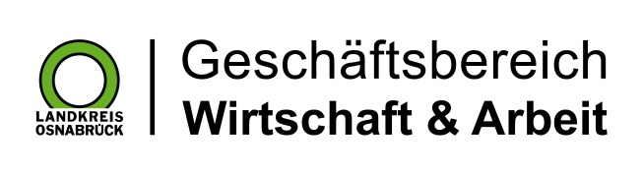

Landkreis Osnabrück · Postfach 25 09 · 49015 Osnabrück | Der Landrat

Datum: 31.01.2018
Zimmer-Nr.: 4200
Auskunft erteilt: Frau Lübbersmann

Durchwahl:
Mobil: 0151 5288 7820
Fax: (0541) 501- 64420

E-Mail: Luebbersmannk@Lkos.de

Pressemitteilung

Mehr Langzeitarbeitslose im Landkreis Osnabrück

Landkreis Osnabrück. Die Zahl der Langzeitarbeitslosen im Landkreis Osnabrück ist gestiegen: Die MaßArbeit registrierte im Januar 3302 arbeitslose Empfänger von Arbeitslosengeld (ALG) II. Im Vormonat waren es noch 3205 Personen. „Damit zeigt sich der typische jahreszeitlich bedingte Anstieg, der aufgrund der guten Konjunktur bislang ausgeblieben war“, sagte MaßArbeit-Vorstand Siegfried Averhage. Er freue sich jedoch darüber, dass im Berichtszeitraum gleichzeitig die Zahl der Bedarfsgemeinschaften von 7028 auf jetzt 6962 zurückgegangen sei. „Das ist eine erfreuliche Tendenz, weil sie bedeutet, dass weniger Familien und Lebensgemeinschaften auf Arbeitslosengeld II angewiesen sind“, so Averhage.

